프로젝트 문서
Sabang - Sequence Diagram

2019-04-17
..
팀 명 : 1조 (Sabang)
민희정 박태서 함효정

목차
1. Sequence Diagram 3
i. Naver SNS 로그인 3
ii. 매물 검색 4
iii. 매물 필터 5
iv. 매물 등록 6
v. 매물 수정 7
vi. 매물 삭제 8
vii. 매물 찜하기 9

1. Sequence Diagram

Naver SNS 로그인
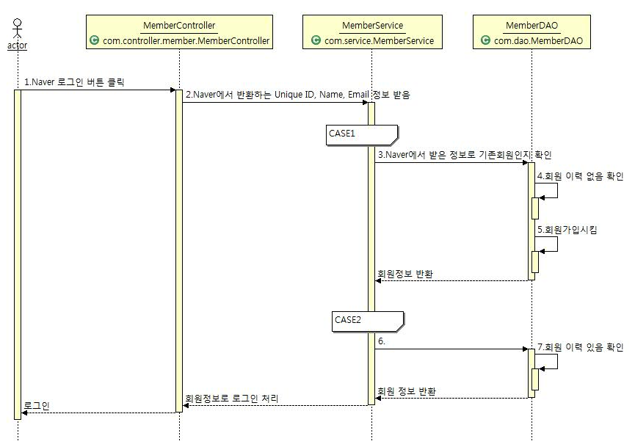

매물 검색

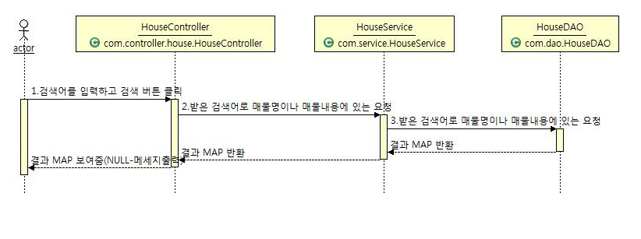

매물 필터

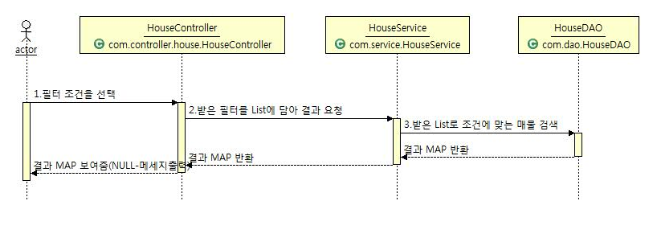

매물 등록

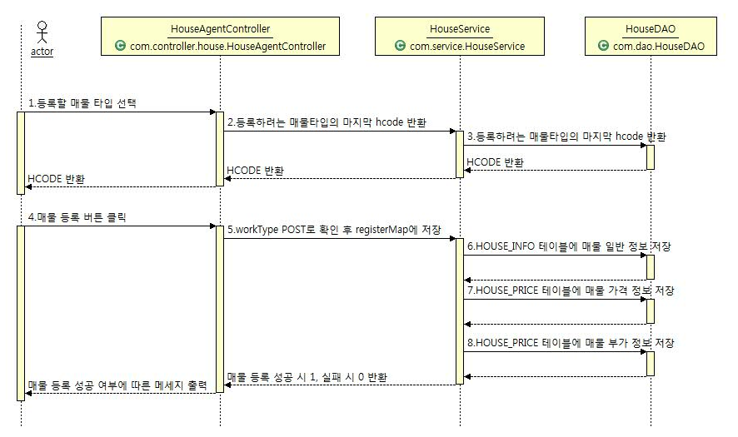

매물 수정
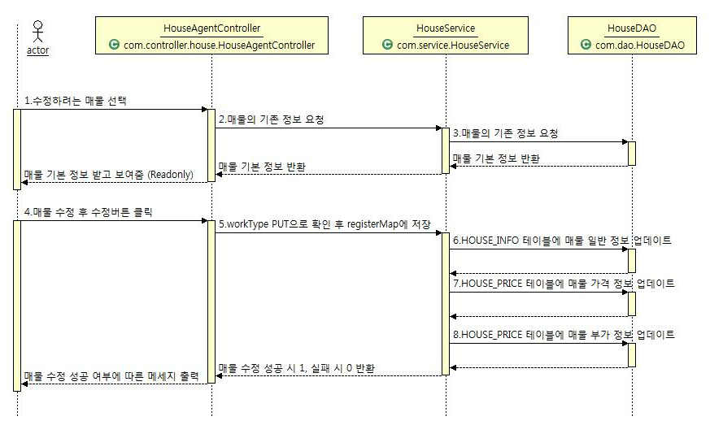

매물 삭제
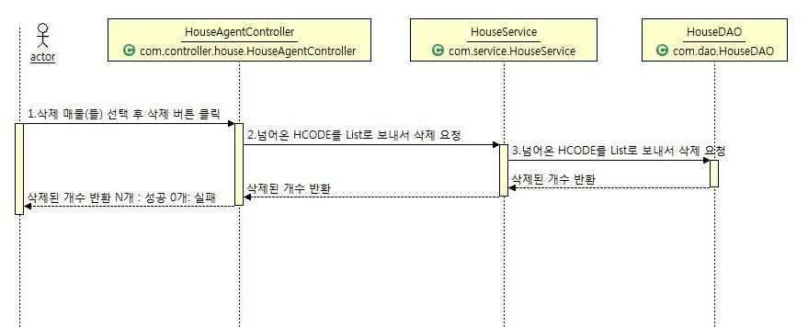

매물 찜하기

